Universidade Politécnica do Cávado e do Ave
Mestrado em Inteligência Artificial
Modelos Estatísticos para Inteligência Artificial — 2026/2027

Trabalho Prático de Investigação
O paradoxo da Inteligência Artificial:
trabalhar com IA significa trabalhar melhor?

Relatório de investigação
Gilberto Coutinho — n.º 3083
Rúbem Mendes — n.º 4563
Docente: Liliana Coelho
Novembro de 2026

Resumo
Neste trabalho quisemos perceber se os colaboradores que usam mais ferramentas de Inteligência Artificial (IA) são também os mais produtivos, e se essa relação se mantém quando se têm em conta outros fatores, como a experiência e a formação. Usámos uma base de 240 colaboradores de uma empresa tecnológica (dados sintéticos). Depois de limpar os dados (uma linha repetida, nomes de departamentos mal escritos e 8 valores em falta), encontrámos uma relação positiva mas fraca entre as horas semanais de IA e a produtividade (r = 0,24; p < 0,001): o uso de IA explica só cerca de 6% das diferenças de produtividade. Os departamentos não diferem entre si (ANOVA, p = 0,70). Quando comparamos colaboradores com a mesma experiência, formação em IA e complexidade de tarefas, o efeito associado à IA cai cerca de 80% (de 0,64 para 0,13 pontos por hora) e deixa de ser estatisticamente significativo (p = 0,47). O fator mais ligado à produtividade é a experiência (mais 1,6 pontos por ano; p < 0,001). A vantagem de quem usa mais IA explica-se sobretudo por serem pessoas mais experientes e com mais formação, pelo que não recomendamos tornar o uso de IA obrigatório com base nestes dados.
Palavras-chave: inteligência artificial; produtividade; correlação; ANOVA; regressão linear múltipla; fatores de confusão.

1. O problema e o plano da investigação
A direção de uma empresa tecnológica acredita que os colaboradores que mais usam IA são também os mais produtivos. A pergunta deste trabalho é: em que medida a utilização de ferramentas de IA está associada à produtividade dos colaboradores e como se altera essa relação quando são considerados outros fatores individuais e profissionais? Não partimos para provar que a IA aumenta a produtividade. O objetivo foi ver o que os dados permitem, e não permitem, dizer.
Seguimos as etapas do enunciado, das mais simples às mais exigentes, de forma que cada uma preparasse a seguinte:
- preparar os dados: linhas repetidas, valores em falta, categorias mal escritas, valores estranhos e limites da escala;
- descrever a produtividade e o uso de IA, no total e por departamento;
- ver se as duas variáveis andam juntas, com um gráfico de dispersão e as correlações de Pearson e de Spearman;
- inferência: comparar os departamentos (ANOVA, confirmada pela ANOVA de Welch e pelo teste de Kruskal-Wallis) e estimar a produtividade média com um intervalo de confiança;
- explicação: uma regressão linear simples (só com o uso de IA) e uma regressão múltipla com fatores que vêm antes do desempenho, comparando as duas e verificando os seus pressupostos;
- conclusões e recomendações, separando associação de causa.
Só usámos métodos dados nas aulas e nos materiais de apoio da docente (guiões de código e infográficos). Cada escolha foi feita antes de olhar para o resultado, como a docente recomenda. A análise foi feita em Python (pandas, SciPy, statsmodels, matplotlib e seaborn) num notebook do Google Colab, entregue com este relatório; todas as figuras foram geradas por esse notebook. Usámos um nível de significância de 5%. Como os dados são sintéticos, as conclusões ilustram um raciocínio estatístico e não descrevem uma empresa real.

2. Conhecer e preparar os dados

2.1. Estrutura, registos e colaboradores
A base tem 241 linhas e 11 variáveis, mas só 240 códigos de colaborador diferentes (de C001 a C240). O Excel inclui também um dicionário de dados, que usámos para confirmar o tipo de cada variável (Tabela 1). Duas informações do dicionário foram importantes: a produtividade é uma avaliação global feita por avaliadores, não calculada a partir das outras colunas; e tarefas concluídas, tempo por tarefa e qualidade são indicadores do mesmo desempenho, medidos ao mesmo tempo. A variável que queremos explicar é a produtividade (0 a 100); a que nos interessa como explicação é o uso de IA, em horas por semana.
Variável | Tipo | Papel na investigação
id_colaborador | Identificador | Não analisada
departamento | Qualitativa nominal (4 categorias) | Fator de contexto
complexidade_tarefas | Qualitativa ordinal (1–5) | Fator anterior (controlo)
experiencia_anos | Quantitativa contínua | Fator anterior
formacao_ia_horas | Quantitativa contínua | Fator anterior
uso_ia_horas | Quantitativa contínua | Explicativa de interesse
carga_trabalho_horas | Quantitativa contínua | Fator de contexto
tarefas_concluidas | Quantitativa discreta | Indicador do mesmo desempenho
tempo_medio_tarefa_horas | Quantitativa contínua | Indicador do mesmo desempenho
qualidade_trabalho | Quantitativa contínua (0–100) | Indicador do mesmo desempenho
produtividade | Quantitativa contínua (0–100) | Variável resposta
Tabela 1 – Tipos de variáveis e papel na investigação. A complexidade, embora ordinal, é tratada como número nos modelos (supõe níveis igualmente espaçados; verificado na secção 7.5).

2.2. Problemas encontrados e decisões
Problema | O que vimos | O que decidimos e porquê
Colaborador repetido | C084 aparece 2 vezes, com valores iguais em tudo | Ficou uma só linha: é a mesma pessoa copiada (o dicionário diz que cada pessoa aparece uma vez)
Valores em falta | 8 valores, um em cada um de 8 registos: produtividade (2), uso de IA (2), experiência, formação, complexidade e tempo médio (1 cada) | Não preenchemos (seria inventar dados); cada análise usa quem tem a informação de que precisa (ver 2.3)
Departamentos mal escritos | «desenvolvimento», «Operacoes», «Analise de Dados» (1 registo cada) | Corrigidos: ficam os 4 departamentos do dicionário (85, 66, 58 e 31 pessoas)
Teto na escala | 13 colaboradores com produtividade 98 (o máximo); 34 com o tempo mínimo por tarefa; 9 com qualidade 100 | Mantidos; fica como limitação (não se distinguem os melhores)
Valor estranho na produtividade | C097 tem 19 (o seguinte é 43,5), o que não bate certo com as suas 34 tarefas e qualidade 71 | Mantido (não se prova que é erro); análises principais repetidas sem ele
Uso de IA muito alto | C134 (25 h) e C035 (24,8 h) para lá do bigode da caixa (21,2 h) | Mantidos (valores possíveis); verificámos que não pesam demasiado nos modelos
Tabela 2 – Síntese da preparação dos dados.
Não há valores impossíveis (negativos, produtividade acima de 100 ou mais horas de IA do que de trabalho). Os 11 colaboradores que não usam IA (0 h) são um valor possível e foram mantidos.

2.3. Faz sentido deixar de fora os registos com falhas?
Ficam 240 colaboradores; nenhum foi excluído por inteiro. Cada um dos 8 registos com uma falha só sai das análises de que lhe falta informação (Tabela 3), por isso o número de casos varia: 238 com produtividade, 236 com uso de IA e produtividade, e 233 com todas as variáveis do modelo múltiplo.
Registos | O que falta | De que análises saem | Faz sentido?
C154 | Tempo médio por tarefa | Nenhuma | Sim: a variável não é usada nos modelos
C080, C189, C202 | Experiência, formação, complexidade | Só da regressão múltipla | Sim: entram em tudo o resto
C067, C113 | Uso de IA | Correlação e regressões | Sim: preencher seria inventar a variável que estudamos
C030, C131 | Produtividade | Tudo o que usa a produtividade | Sim: preencher seria inventar o resultado
Tabela 3 – Avaliação dos registos com valores em falta.
Os 6 registos incompletos com produtividade conhecida têm uma produtividade média um pouco mais alta (86,0 contra 77,8), mas são só 6 em 240. O que interessa é saber se a saída destes casos muda os resultados, e não muda: a correlação entre IA e produtividade é praticamente igual com 236 casos (r = 0,241) e com os 233 do modelo múltiplo (r = 0,246). Também não faz sentido retirar nenhuma variável do estudo por causa das faltas, porque em nenhuma faltam mais de 2 valores. Para comparar os dois modelos de regressão de forma justa, voltámos a estimar o modelo simples com os mesmos 233 casos.

3. Quem são os colaboradores (análise descritiva)
Estatística | Produtividade | Uso de IA (h/semana)
n | 238 | 238
Média | 78,03 | 7,72
Mediana | 79,35 | 7,60
Desvio-padrão | 12,84 | 4,93
Mínimo – Máximo | 19,0 – 98,0 | 0,0 – 25,0
Q1 – Q3 | 70,2 – 87,5 | 3,8 – 10,8
Tabela 4 – Estatísticas descritivas da produtividade e do uso de IA.
Produtividade média. É de 78,0 pontos (desvio-padrão 12,8). A média representa bem os dados: está perto da mediana (79,35) e metade dos colaboradores tem entre 70,2 e 87,5. Fica um pouco abaixo da mediana por causa de alguns valores muito baixos (C097 = 19; C129 = 43,5), por isso a mediana descreve um pouco melhor o colaborador típico.
Uso de IA. Em média, os colaboradores usam IA 7,7 h por semana (mediana 7,6 h), com bastante variação (desvio-padrão 4,9 h). Há mais gente com poucas horas e alguns com muitas. Dois colaboradores ficam para lá do bigode da caixa: C134 (25,0 h) e C035 (24,8 h) (Figura 1).
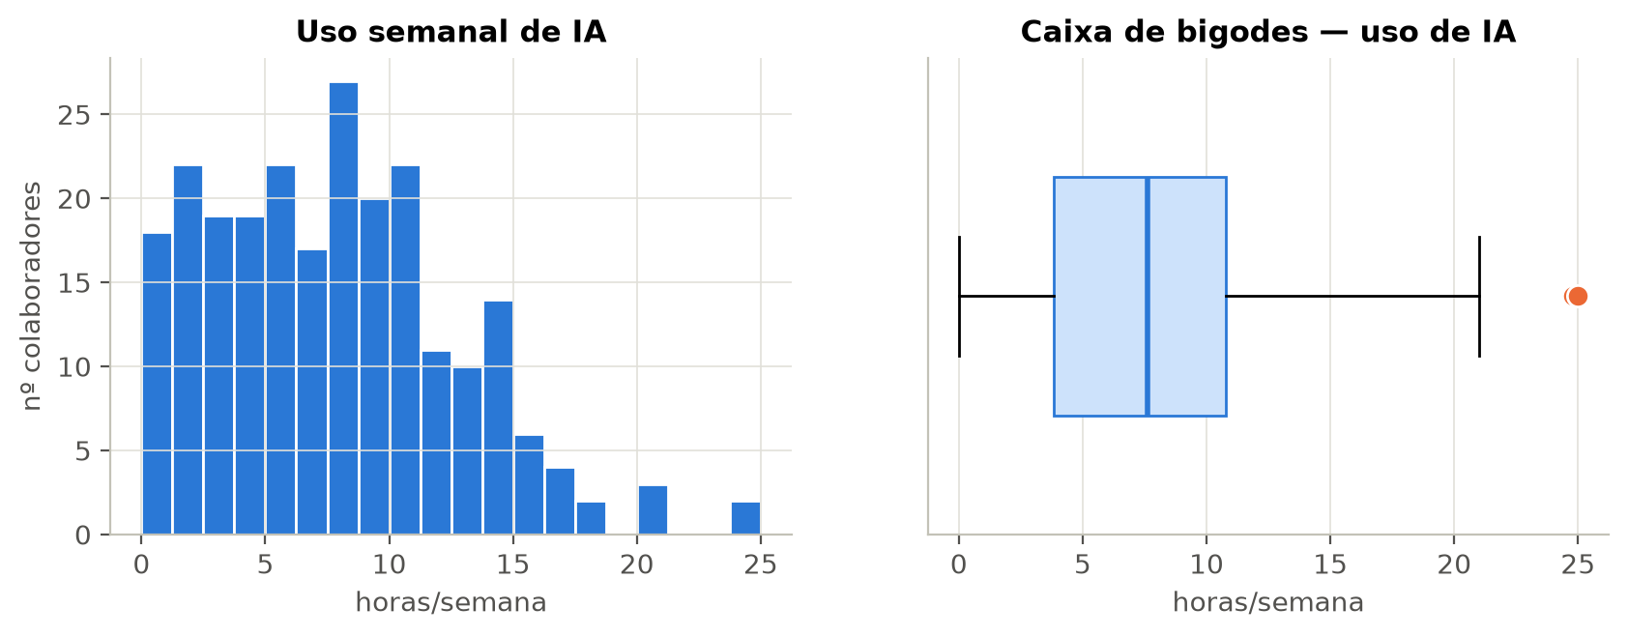
Figura 1 – Distribuição do uso semanal de IA (histograma e caixa de bigodes).
Departamentos. O mais produtivo é Operações (média 79,2), seguido de Comunicação (78,6), Desenvolvimento (78,0) e Análise de Dados (76,5). O que mais usa IA é Desenvolvimento (9,0 h por semana); Operações vem em segundo (7,2 h). O departamento mais produtivo não é, portanto, o que mais usa IA. As diferenças de produtividade (no máximo 2,7 pontos) são pequenas face à variação dentro de cada departamento (desvios-padrão entre 11,6 e 14,0).
Simetria da produtividade. A distribuição não é bem simétrica. A cauda esquerda é mais comprida, a média fica abaixo da mediana e, no gráfico Q-Q, os pontos afastam-se da reta na ponta de baixo (Figura 2). Na ponta de cima vê-se o teto em 98. O teste de Shapiro-Wilk confirma que a distribuição não é normal (p < 0,001), mesmo sem o C097. Por isso, ao lado de cada teste que supõe normalidade, usámos um teste de confirmação que não a exige.
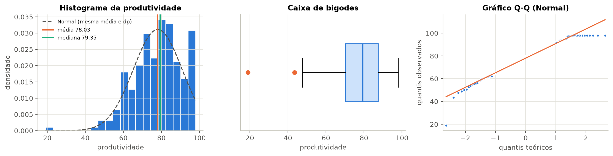
Figura 2 – Distribuição da produtividade: histograma com média e mediana, caixa de bigodes e gráfico Q-Q.
Mais produtivo e quem mais usa IA. A produtividade máxima (98) é atingida por 13 colaboradores, com usos de IA entre 4,9 h (C014) e 16,3 h (C036); vários têm muita experiência (C014, C015 e C178, com 19 anos). Se for preciso escolher um só, o desempate pela qualidade e depois pelas tarefas concluídas indica o C237 (Desenvolvimento; qualidade 100, 40 tarefas, 12,7 h de IA). Quem mais usa IA (C134, 25 h) tem produtividade 71,6, abaixo da média: cerca de 71% dos colaboradores são mais produtivos do que ele. Não são as mesmas pessoas. Usar muita IA não garante ser muito produtivo; se houver relação, será uma tendência média.

4. O uso de IA anda junto com a produtividade?
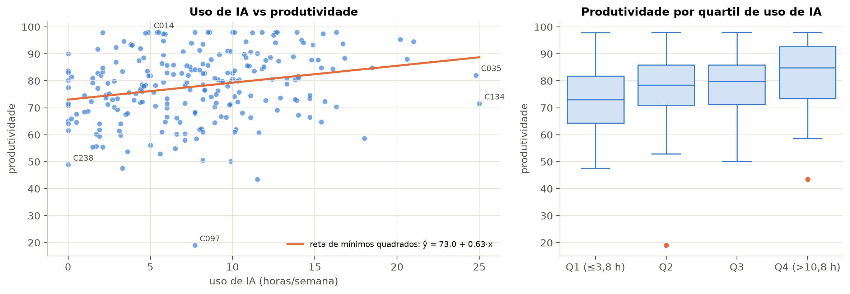
Figura 3 – Uso de IA vs produtividade (com a reta de mínimos quadrados) e produtividade por quartil de uso de IA.
Tendência. A Figura 3 mostra uma tendência a subir, mas fraca: a mediana da produtividade passa de 73,0 no quarto de colaboradores que menos usa IA para 84,9 no quarto que mais usa. A dispersão é, porém, enorme em qualquer nível de uso (com cerca de 8 h por semana há produtividades entre 19 e 98) e não se vê nenhuma curva, por isso uma reta descreve razoavelmente a tendência.
Que medida usámos e porquê. As duas variáveis são quantitativas e a relação é aproximadamente em linha reta, por isso usámos o coeficiente de correlação de Pearson. Como a produtividade não é normal, tem valores afastados e um teto, calculámos também o de Spearman, que usa as posições dos valores e é menos sensível a esses problemas, como a docente recomenda.
Medida | Valor | Valor-p
r de Pearson | 0,241 | < 0,001
ρ de Spearman | 0,266 | < 0,001
r de Pearson sem C097 | 0,252 | < 0,001
r² (variação partilhada) | 0,058 | —
Tabela 5 – Associação entre uso de IA e produtividade (n = 236).
Classificação. A associação é positiva e fraca: na escala dos infográficos da docente, valores entre 0,2 e 0,4 são uma associação fraca. O uso de IA acompanha só cerca de 6% da variação da produtividade. A associação é estatisticamente significativa porque, com 236 pessoas, até uma relação fraca se distingue do zero; significativo não quer dizer forte.
Quem mais usa IA é sempre o mais produtivo? Não. O C134 (25 h) tem 71,6; o C078 (18 h) tem 58,7; o C004 (16,3 h) tem 70,3. No sentido contrário, o C014 (4,9 h) atinge 98 e o C053 (0 h) tem 90. Entre os 11 que não usam IA, a produtividade vai de 48,9 (C238) a 90,0 (C053).
Associação não é causa. Os dados foram recolhidos num único momento e ninguém decidiu ao acaso quem usava IA. A relação positiva pode dever-se a (i) um terceiro fator que influencia as duas coisas, como a experiência, ligada ao uso de IA (r = 0,27) e à produtividade (r = 0,50); (ii) causa ao contrário, se os mais produtivos tiverem mais margem para experimentar a IA; (iii) escolha pessoal de quem adota a ferramenta. Não podemos, por isso, dizer que a IA aumenta a produtividade.

5. Diferenças entre departamentos e produtividade média (inferência)
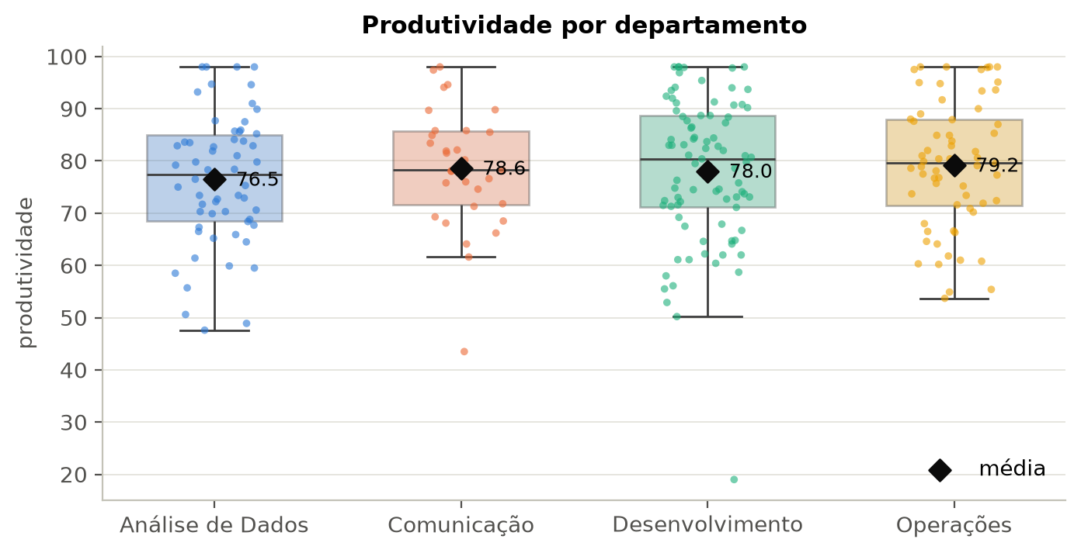
Figura 4 – Produtividade por departamento (caixas de bigodes, colaboradores e médias).
Hipóteses. Sendo μ_AD, μ_C, μ_D e μ_O as produtividades médias de cada departamento na população: H₀: μ_AD = μ_C = μ_D = μ_O; H₁: pelo menos duas médias são diferentes.
Condições da ANOVA a um fator. (1) Independência: garantida pela recolha (cada colaborador aparece uma vez e pertence a um só departamento). (2) Normalidade em cada grupo (Shapiro-Wilk): não rejeitada em Análise de Dados (p = 0,36), Comunicação (p = 0,32) e Operações (p = 0,06); rejeitada em Desenvolvimento (p < 0,001), o grupo do C097 (sem ele o desvio é menor, mas o teste continua a rejeitar, p = 0,03). Como a docente sublinha, a decisão não depende só do valor-p: os grupos são grandes (31 a 85) e a ANOVA aguenta bem desvios moderados da normalidade com grupos grandes e variâncias parecidas. (3) Variâncias iguais: o teste de Levene dá p = 0,52, não rejeitada; os desvios-padrão vão de 11,6 a 14,0.
Escolha do teste. Seguimos o fluxograma da docente: com o Levene a não rejeitar a igualdade das variâncias, o teste indicado é a ANOVA a um fator. Juntámos duas confirmações dos mesmos materiais: a ANOVA de Welch, que não exige variâncias iguais (os grupos têm tamanhos muito diferentes), e o teste de Kruskal-Wallis, que não exige normalidade. Não fizemos testes t entre todos os pares de departamentos: seriam 6 testes e o risco de encontrar uma diferença «falsa» subia para cerca de 26%.
Teste | Estatística | Valor-p
ANOVA a um fator | F(3, 234) = 0,47 | 0,702
ANOVA de Welch | F(3; 105,7) = 0,50 | 0,681
Kruskal-Wallis | H(3) = 1,37 | 0,713
ANOVA sem C097 | — | 0,632
Tabela 6 – Comparação da produtividade entre departamentos.
Como se lê o valor-p. Um valor-p de 0,70 quer dizer que, se a produtividade média fosse mesmo igual nos quatro departamentos, diferenças como as observadas (ou maiores) apareceriam em cerca de 70% das amostras. Como p > 0,05, não rejeitamos H₀. Os três testes concordam e o resultado não depende do C097. O tamanho do efeito confirma: η² = 0,006, ou seja, o departamento explica só 0,6% da variação da produtividade, abaixo do limiar de efeito pequeno (0,01) dado pela docente. Como a ANOVA não rejeitou H₀, não se fazem comparações par a par (Tukey).
O que se pode e não pode afirmar. Não há evidência de diferenças entre departamentos, mas isso não prova que as médias sejam iguais: pode haver pequenas diferenças (2 a 3 pontos) que estes dados não detetam, sobretudo em Comunicação (31 pessoas). Fica por esclarecer se a IA tem o mesmo efeito em todos os departamentos, se a avaliação de produtividade é comparável entre trabalhos diferentes e se as diferenças de experiência e formação entre departamentos escondem diferenças reais. Uma conclusão útil: o departamento não deve estar por trás da relação entre IA e produtividade.
Intervalo de confiança. A produtividade média estimada é 78,03 (erro-padrão 0,83), com IC 95% = [76,4 ; 79,7], calculado com a distribuição t de Student porque não conhecemos o desvio-padrão da população. Se a recolha fosse repetida muitas vezes, cerca de 95% dos intervalos calculados desta forma conteriam a verdadeira média. O intervalo é estreito, logo a média está bem estimada; atenção que é um intervalo para a média e não diz onde estão 95% dos colaboradores. Como os dados são sintéticos, a «população» é o processo que gerou os dados; o intervalo mede só a incerteza de trabalhar com uma amostra e não cobre erros de medição, o teto em 98 ou eventuais erros de registo.

6. Regressão linear simples: a IA explica a produtividade?
Estimámos por mínimos quadrados o modelo produtividade = β₀ + β₁·uso_IA + ε (n = 236). O teste ao declive rejeita H₀: β₁ = 0 (t = 3,80; p < 0,001), por isso é possível escrever a equação:
produtividade estimada = 73,04 + 0,627 × uso_ia_horas
- b₀ = 73,04 (IC 95%: 70,0 a 76,0): produtividade média estimada para quem não usa IA (0 h), situação que existe em 11 colaboradores.
- b₁ = 0,627 (IC 95%: 0,30 a 0,95; p < 0,001): por cada hora semanal a mais de IA, a produtividade média estimada é 0,63 pontos mais alta. É uma comparação entre pessoas diferentes, não o que acontece a uma pessoa se passar a usar mais IA.
5 h vs 10 h. O modelo estima 76,2 (5 h) e 79,3 (10 h): uma diferença de 5 × 0,627 ≈ 3,1 pontos (IC 95%: 1,5 a 4,8). Esta comparação fala da média de colaboradores com esse uso, não de duas pessoas concretas (para uma pessoa com 5 h, o intervalo de previsão vai de cerca de 52 a 101); não mantém nada constante (quem usa 10 h tende a ter mais experiência e formação); é uma associação e não um efeito causal; e não há extrapolação, porque os dois valores estão dentro dos observados (0 a 25 h). O limite de cima do intervalo de previsão passa de 100 (até 103,9 com 10 h), o que é impossível na escala: a reta não sabe que a escala acaba em 100, mais um sinal do teto em 98 e de que o modelo não serve para prever pessoas concretas.
Quanto explica. R² = 0,058 (R² ajustado = 0,054): o uso de IA explica cerca de 6% da variação da produtividade. Saber as horas de IA de alguém ajuda muito pouco a prever a sua produtividade; como a docente avisa, um declive significativo não quer dizer que o modelo explique muito.
Um colaborador concreto (C001). O C001 (Operações) usa IA 7,7 h por semana; o modelo prevê 73,04 + 0,627 × 7,7 ≈ 77,9, mas a produtividade real é 68,0. O resíduo de −9,9 pontos é a parte da produtividade que o uso de IA não explica: o C001 está cerca de 10 pontos abaixo de um colaborador típico com o mesmo uso. Uma pista: tem apenas meio ano de experiência.
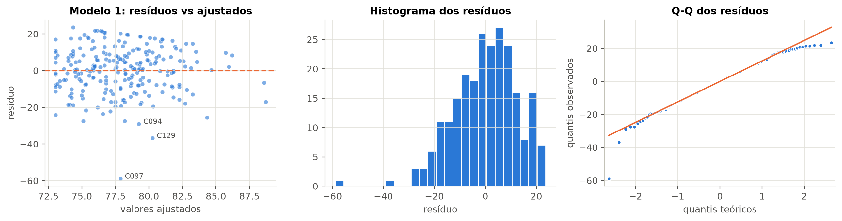
Figura 5 – Análise dos resíduos do modelo simples (M1).
Análise dos resíduos. Seguimos a ordem das aulas 4 e 5: primeiro os gráficos, depois os testes. No gráfico dos resíduos contra os valores ajustados não há curva nem forma de funil, e o teste de Breusch-Pagan não deteta variância desigual (p = 0,98). A independência vem da forma como os dados foram recolhidos (um registo por colaborador, num único momento); o Durbin-Watson (1,84) é apresentado só por completude, porque, como a docente explica, sem ordem no tempo é apenas descritivo. A normalidade dos resíduos é rejeitada (Shapiro-Wilk p < 0,001): o histograma e o Q-Q mostram uma cauda comprida à esquerda, com o C097 (resíduo −58,9) e o C129 (−36,8); sem o C097 o problema diminui (p = 0,03) e o declive fica igual (0,63). A distância de Cook máxima é 0,06 (C134); sete observações passam a referência 4/n da aula 5, mas nenhuma muda o modelo. O problema principal, porém, é o que falta ao modelo: R² = 0,06, resíduos entre −59 e +24 pontos e uma correlação de 0,45 (p < 0,001) entre os resíduos e a experiência. O modelo deixou de fora uma variável importante. Descreve uma tendência média, mas não explica nem prevê a produtividade de cada pessoa.

7. Regressão linear múltipla: a IA explica tudo?

7.1. Que variáveis entram no modelo
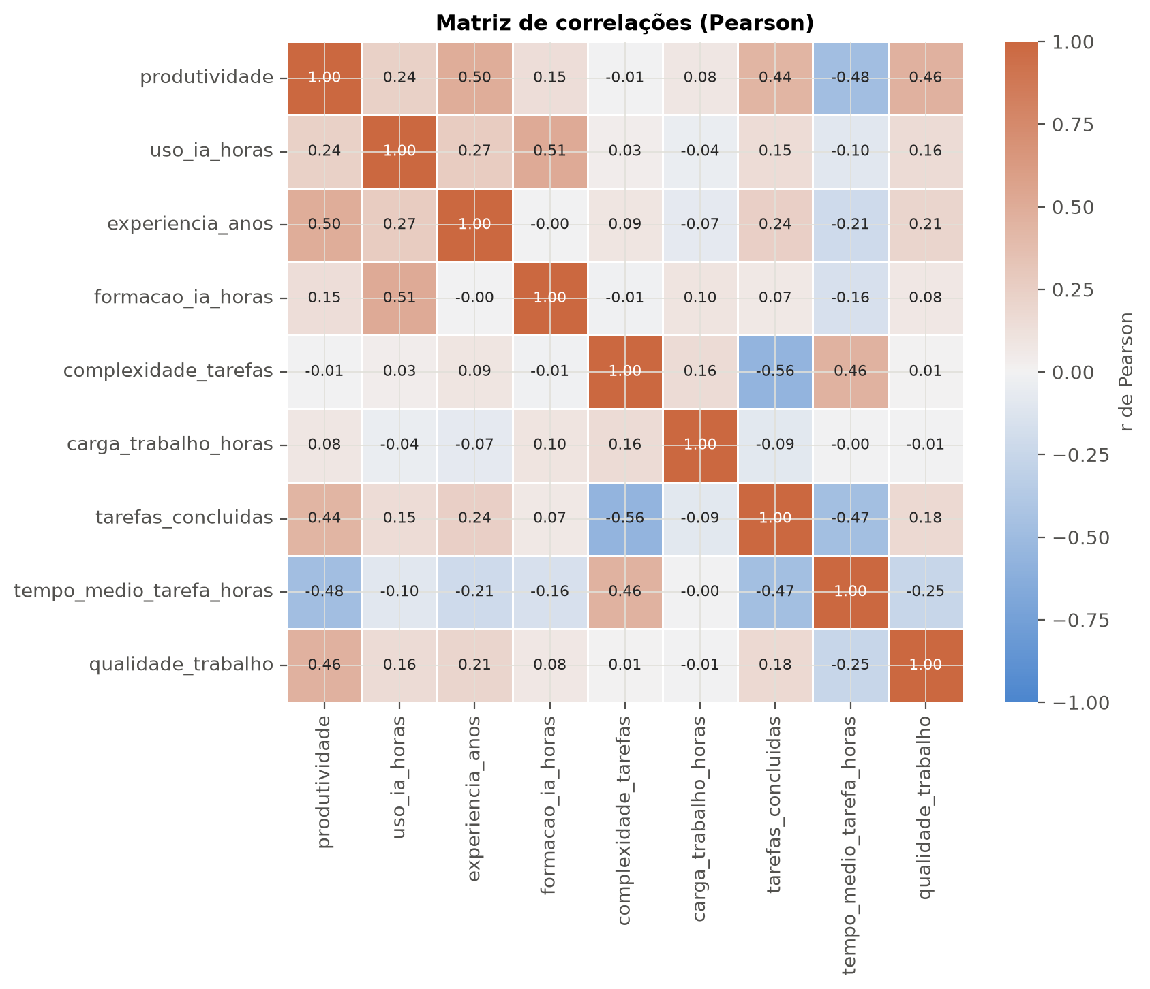
Figura 6 – Matriz de correlações de Pearson entre as variáveis quantitativas.
Além do uso de IA, a produtividade está ligada à experiência (0,50), à qualidade (0,46), às tarefas concluídas (0,44) e ao tempo médio por tarefa (−0,48) (Figura 6). Estas três últimas não entram no modelo. O dicionário da base diz que são indicadores do mesmo desempenho, medidos ao mesmo tempo: a produtividade não é calculada a partir delas, mas mede a mesma coisa vista de outro ângulo. Incluí-las teria três problemas: redundância (explicar o desempenho com outras medidas do desempenho faz subir o R² sem ensinar nada); esconder o efeito que queremos estudar (se a IA ajudar através de mais tarefas ou de menos tempo por tarefa, pô-las no modelo apagaria esse efeito); e não servem para decidir, porque a direção não escolhe à partida quantas tarefas alguém conclui.
Entraram, com o uso de IA, três variáveis que vêm antes do desempenho e que o enunciado aponta como possíveis influências: a experiência (ligada à produtividade e ao uso de IA, logo possível fator de confusão, isto é, algo que influencia as duas coisas ao mesmo tempo), a formação em IA (muito ligada ao uso de IA, r = 0,51) e a complexidade das tarefas (característica do posto de trabalho). A carga de trabalho e o departamento, pouco ligados à produtividade, ficaram para um teste de robustez.

7.2. Modelo estimado
Variável | Coeficiente | Erro-padrão | t | Valor-p | IC 95%
Constante | 67,32 | 2,60 | 25,86 | < 0,001 | 62,19 a 72,45
Uso de IA (h/sem.) | 0,129 | 0,179 | 0,72 | 0,471 | −0,22 a 0,48
Experiência (anos) | 1,584 | 0,190 | 8,32 | < 0,001 | 1,21 a 1,96
Formação em IA (h) | 0,231 | 0,122 | 1,90 | 0,059 | −0,01 a 0,47
Complexidade (1–5) | −0,661 | 0,716 | −0,92 | 0,357 | −2,07 a 0,75
Tabela 7 – Modelo de regressão múltipla M2 (n = 233; R² = 0,280; R² ajustado = 0,267; F(4, 228) = 22,1; p < 0,001).
produtividade estimada = 67,32 + 0,129·uso_IA + 1,584·experiência + 0,231·formação_IA − 0,661·complexidade
Coeficiente da IA. Comparando colaboradores com a mesma experiência, formação em IA e complexidade de tarefas, cada hora semanal a mais de IA corresponde a uma produtividade média só 0,13 pontos mais alta, um valor não significativo (p = 0,47) cujo intervalo de confiança inclui o zero e valores negativos. A experiência é a única variável claramente significativa (mais 1,58 pontos por ano); a formação em IA tem uma relação positiva à beira da significância (p = 0,059); a complexidade não é significativa. A constante não tem leitura prática (complexidade 0 não existe). Como as variáveis estão em unidades diferentes (anos, horas, níveis), não as ordenamos por importância pelo tamanho dos coeficientes, como a docente alerta na aula 5.

7.3. O que acontece ao coeficiente da IA
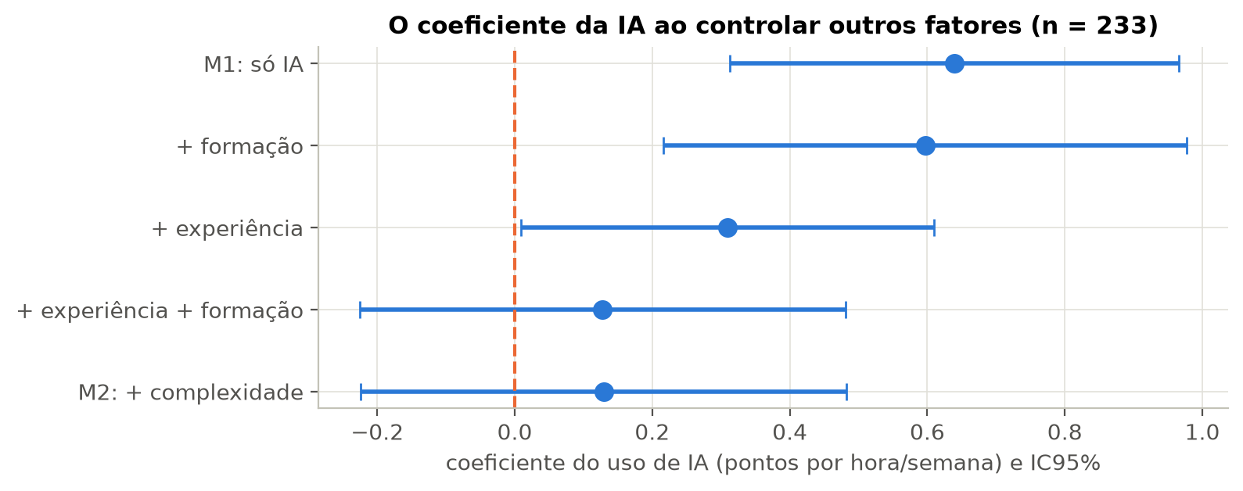
Figura 7 – Coeficiente do uso de IA (e IC 95%) à medida que se juntam variáveis ao modelo (mesmos 233 casos).
Com os mesmos 233 casos, o coeficiente da IA passa de 0,639 (p < 0,001) no modelo simples para 0,129 (p = 0,47) no modelo múltiplo, uma descida de cerca de 80%. A Figura 7 mostra que variável «rouba» a associação: juntar só a formação quase não muda o coeficiente (0,60), mas juntar a experiência corta-o para metade (0,31; p = 0,04), e experiência e formação juntas levam-no a 0,13. A explicação está nas correlações: quem tem mais experiência e formação usa mais IA (r = 0,27 e 0,51) e a experiência está muito ligada à produtividade (r = 0,50). Quem usa mais IA é mais produtivo, mas sobretudo por ser mais experiente, e não por usar mais IA. É este o «paradoxo» do título.
Uma ressalva: se a formação levar a usar mais IA e isso levar a mais produtividade, ao controlar a formação podemos estar a tirar à IA parte de um efeito real. Mesmo assim, controlando só a experiência, que não é consequência de usar IA, o coeficiente já cai para metade.

7.4. Comparação dos dois modelos
Critério | M1: só IA | M2: IA + 3 variáveis
n (mesmos casos) | 233 | 233
N.º de variáveis explicativas | 1 | 4
R² | 0,061 | 0,280
R² ajustado | 0,056 | 0,267
Teste F global | F(1, 231) = 14,9; p < 0,001 | F(4, 228) = 22,1; p < 0,001
Teste F parcial (M2 vs M1) | — | F(3, 228) = 23,1; p < 0,001
Tabela 8 – Comparação da capacidade explicativa dos modelos.
Comparámos os modelos com os mesmos colaboradores, como se faz nas aulas, senão os R² não seriam comparáveis. O R² sobe sempre que se juntam variáveis, mesmo inúteis, por isso olhámos para o R² ajustado, que desconta o número de variáveis: sobe de 0,056 para 0,267, quase cinco vezes. Com 233 pessoas para 4 variáveis (cerca de 58 por variável), o ganho não vem de termos complicado o modelo. O teste F parcial (aula 4) confirma que as três variáveis juntas melhoram o modelo: o erro que fica por explicar (soma dos quadrados dos resíduos) desce de 35 990 para 27 590 e F(3, 228) = 23,1 (p < 0,001). O modelo com mais variáveis é claramente melhor, embora cerca de 73% da variação continue por explicar.

7.5. Pressupostos do modelo múltiplo e robustez
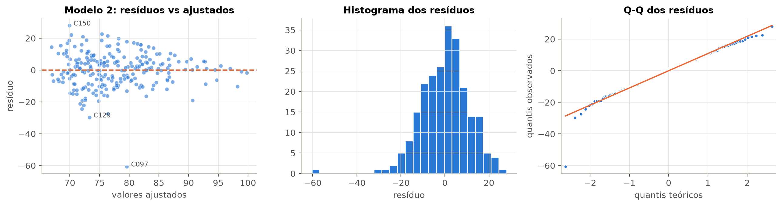
Figura 8 – Análise dos resíduos do modelo múltiplo (M2).
Relação entre as variáveis explicativas. A correlação mais alta é entre uso de IA e formação (0,51); as restantes são fracas. Todos os VIF ficam abaixo de 1,6 (o maior é 1,51, no uso de IA) e, na referência da docente, valores entre 1 e 5 não preocupam. O erro-padrão do coeficiente da IA quase não muda (0,166 no modelo simples, 0,179 no múltiplo, com os mesmos 233 casos): a IA perde significância porque o modelo passa a ter em conta a experiência, não por multicolinearidade.
Resíduos. Não há curva nem forma de funil nos resíduos contra os valores ajustados, e o Breusch-Pagan não deteta variância desigual (p = 0,19); a independência vem da forma como os dados foram recolhidos. A distância de Cook máxima é 0,07 (C097). A normalidade é rejeitada (p < 0,001), mas quase só por causa do C097, com um resíduo de −60,6: sem ele os resíduos são compatíveis com a normalidade (Shapiro-Wilk p = 0,97) e o coeficiente da IA quase não muda (0,146; p = 0,38).
Robustez das nossas escolhas. Repetimos o modelo mudando as decisões que tomámos (Tabela 9). Em todas as versões o coeficiente da IA fica entre 0,12 e 0,15 e nunca é significativo. Tratar a complexidade como categoria não melhora o modelo (F(3, 225) = 1,55; p = 0,20), o que justifica tratá-la como número. O termo de interação IA × experiência é praticamente nulo: a IA não está mais ligada à produtividade nos experientes do que nos inexperientes.
Versão do modelo M2 | Coef. IA | Valor-p | R² ajustado
M2 | 0,129 | 0,471 | 0,267
M2 sem C097 | 0,146 | 0,384 | 0,302
M2 + carga de trabalho + departamento | 0,144 | 0,446 | 0,274
M2 com complexidade como categoria | 0,122 | 0,500 | 0,272
M2 + interação IA × experiência | termo: 0,028 | 0,499 | —
Tabela 9 – Robustez: a conclusão sobre a IA não depende das escolhas feitas.

7.6. Modelo mais adequado
Escolhemos o modelo múltiplo (M2) para responder à questão de investigação: só ele mostra como muda a relação quando se têm em conta outros fatores; explica quase cinco vezes mais com os mesmos colaboradores, e o teste F parcial confirma a melhoria; corrige o mérito que o modelo simples dava à IA e que é sobretudo da experiência; e é simples, usa só fatores que vêm antes do desempenho e cumpre razoavelmente os pressupostos. O modelo simples continua útil para descrever a relação «em bruto», mas não para a explicar.

8. Conclusões
Como pede a nota final do enunciado, separamos as conclusões em quatro níveis:
Nível | Conclusão
Descritivo | Quem usa mais IA tende a ser um pouco mais produtivo (mediana 73,0 no quarto que menos usa contra 84,9 no que mais usa), mas com muitas exceções. Os departamentos têm produtividades parecidas; Desenvolvimento usa mais IA sem ser o mais produtivo.
Inferencial | Associação positiva, fraca e significativa (r = 0,24; p < 0,001). Sem diferenças entre departamentos (ANOVA p = 0,70; Welch p = 0,68; Kruskal-Wallis p = 0,71). Produtividade média: IC 95% [76,4 ; 79,7].
Explicação estatística | Com a experiência, a formação e a complexidade no modelo, o coeficiente da IA cai cerca de 80% e deixa de ser significativo (0,13; p = 0,47). A experiência é o fator mais ligado à produtividade (mais 1,6 pontos por ano).
Recomendação | Não tornar a IA obrigatória; investir em formação; avaliar o efeito com um estudo piloto controlado.
Tabela 10 – Síntese das conclusões por nível de análise.

8.1. Os colaboradores que usam mais IA são mais produtivos?
Em média, sim, mas pouco. A associação é positiva, fraca e significativa (r = 0,24; ρ = 0,27) e explica cerca de 6% da variação da produtividade, e há muitos contraexemplos (o C134, com 25 h, tem 71,6; o C014, com 4,9 h, tem 98). A ideia da direção é verdadeira como tendência média, mas errada como regra para cada pessoa.

8.2. A relação mantém-se quando se consideram outros fatores?
Não. Comparando colaboradores com a mesma experiência, formação em IA e complexidade de tarefas, a associação entre uso de IA e produtividade é pequena e não significativa (0,13 pontos por hora; IC 95% de −0,22 a 0,48). O resultado mantém-se sem o C097, juntando a carga de trabalho e o departamento, e com a complexidade tratada como categoria.

8.3. Resultado mais inesperado
O que mais nos surpreendeu foi a associação da IA quase desaparecer quando se tem em conta a experiência, apesar de ser claramente significativa sozinha (b = 0,639, p < 0,001, contra b = 0,129, p = 0,47, com os mesmos 233 colaboradores). Como os VIF são baixos (< 1,6), a explicação não é a multicolinearidade: os mais experientes usam mais IA (r = 0,27) e são mais produtivos (r = 0,50), e a associação inicial era, em grande parte, a experiência «disfarçada». Também nos surpreendeu que quem mais usa IA esteja abaixo da média e que o departamento que mais usa IA não se distinga em produtividade.

8.4. Limitações
- Tipo de estudo. Uma única medição, sem distribuição ao acaso do uso de IA. Não permite falar de causa nem excluir que a relação vá no sentido contrário ou se deva a fatores não medidos (motivação, competência digital, tipo de tarefa, qualidade da ferramenta).
- Qualidade e medição dos dados. Dados sintéticos; uma produtividade avaliada por avaliadores, com um teto em 98 (13 colaboradores) que impede distinguir os melhores; um valor suspeito (C097); e um uso de IA medido em horas, que não diz se a IA é bem usada.
Além disso, o modelo final deixa cerca de 73% da variação por explicar e a complexidade, que é ordinal, foi tratada como número (a análise de robustez mostrou que tratá-la como categoria não muda as conclusões).

8.5. Recomendação à direção: tornar obrigatório o uso de IA?
Não recomendamos tornar obrigatório o uso de IA com base nestes resultados. Os dados mostram associação, não causa: a associação «em bruto» já é fraca e desaparece quando se comparam colaboradores com experiência e formação semelhantes. Mesmo no cenário mais favorável (o modelo simples), impor mais 5 h semanais de IA estaria ligado, no máximo, a cerca de 3 pontos de produtividade, com custos (tempo, licenças, resistência à mudança) que não avaliámos. Uma obrigação igual para todos ignora ainda que o benefício pode depender do tipo de tarefa e de quem usa a ferramenta.
Em alternativa, sugerimos: (1) manter a IA disponível e opcional; (2) investir em boa formação, cuja relação com a produtividade é positiva, embora no limite da significância; (3) fazer um estudo piloto controlado, por exemplo dando acesso e formação a equipas escolhidas ao acaso e medindo a produtividade antes e depois, para saber se a IA causa mais produtividade; (4) melhorar a medição, com uma escala de produtividade sem teto e registo de como a IA é usada.
Respondendo à questão central: o uso de IA está associado à produtividade de forma positiva, mas fraca, e essa associação deve-se sobretudo a os colaboradores que mais usam IA serem também mais experientes e com mais formação. Nestes dados, trabalhar com IA não significa, por si só, trabalhar melhor.

Referências
Coelho, L. (2026). Modelos Estatísticos para Inteligência Artificial: aulas 1 a 8, guiões de código e infográficos de testes estatísticos (material de apoio da UC). Mestrado em Inteligência Artificial, IPCA.
Montgomery, D. C., Peck, E. A., & Vining, G. G. (2021). Introduction to linear regression analysis (6.ª ed.). Wiley.
Seabold, S., & Perktold, J. (2010). statsmodels: Econometric and statistical modeling with Python. Proceedings of the 9th Python in Science Conference.
Virtanen, P., et al. (2020). SciPy 1.0: Fundamental algorithms for scientific computing in Python. Nature Methods, 17, 261–272.

Anexo – Notebook
Todo o código, os resultados e as interpretações de cada pergunta (1.1 a 7.5) estão no notebook TP1_MEPA_IA_Produtividade.ipynb, guardado no repositório GitHub do grupo e executável no Google Colab (os dados são lidos do próprio repositório) ou localmente (instruções na secção 0 do notebook). Cada bloco de código tem um comentário que explica o que faz, porquê e como se lê o resultado.

Anexo – Correspondência com as perguntas do enunciado
Perguntas do enunciado | Onde estão respondidas neste relatório
1.1 a 1.6 – Conhecimento e preparação da base de dados | 1.1 e 1.4: secção 2.1 e Tabela 1; 1.2, 1.3 e 1.5: secção 2.2 e Tabela 2; 1.6: secção 2.3 e Tabela 3
2.1 a 2.5 – Caracterização dos colaboradores | Secção 3: Tabela 4 (2.1 e 2.2), Figura 1 (2.2), «Departamentos» (2.3), Figura 2 e «Simetria» (2.4), «Mais produtivo e quem mais usa IA» (2.5)
3.1 a 3.5 – Associação entre IA e produtividade | Secção 4: Figura 3 e «Tendência» (3.1), Tabela 5 e «Que medida usámos» (3.2), «Classificação» (3.3), exemplos concretos (3.4), «Associação não é causa» (3.5)
4.1 a 4.6 – Diferenças entre departamentos e intervalo de confiança | Secção 5: Figura 4 (4.1), «Hipóteses» (4.2), «Condições» e «Escolha do teste» (4.3), Tabela 6 e «Como se lê o valor-p» (4.4), «O que se pode e não pode afirmar» (4.5), «Intervalo de confiança» (4.6)
5.1 a 5.6 – Regressão linear simples | Secção 6: equação e coeficientes (5.1 e 5.2), «5 h vs 10 h» (5.3), «Quanto explica» (5.4), «Um colaborador concreto» (5.5), Figura 5 e «Análise dos resíduos» (5.6)
6.1 a 6.7 – Regressão linear múltipla | Secções 7.1 (6.1 e 6.2, Figura 6), 7.2 (6.2 e 6.3, Tabela 7), 7.3 (6.4, Figura 7), 7.4 (6.5, Tabela 8), 7.5 (6.6, Figura 8 e Tabela 9) e 7.6 (6.7)
7.1 a 7.5 – Conclusão da investigação | Secções 8.1 a 8.5 e Tabela 10 (níveis descritivo, inferencial, explicação estatística e recomendação)
Tabela 11 – Correspondência entre as perguntas do enunciado e as secções do relatório. O notebook segue diretamente a numeração do enunciado.

